Dal 18 al 22 ottobre APCI protagonista del Fuoricasa a Host 2019
L’evoluzione del mondo della ristorazione e del Fuoricasa è continua e veloce.
Obiettivo di APCI – Associazione Professionale Cuochi Italiani –
è quello di mettere questo mondo sotto una lente e capire cosa succede dietro le quinte della ristorazione.
Il palcoscenico è quello di HOST Milano, in programma nei padiglioni di Fiera Milano, dal 18 al 22 ottobre. Cooking Talk, approfondimenti di mercato, recruiting, opportunità professionali e novità tecnologiche,
distribuiti durante le cinque giornate di manifestazione nello spazio che sarà il salotto della ristorazione
al Padiglione 4 – Stand P54 R53 P46 R45.

Milano, 4 ottobre 2019 – L’edizione 2019 di Host Milano apre le porte della città a migliaia di visitatori italiani e stranieri, interessati all’evoluzione del mondo della ristorazione e dell’ hotellerie in tutti i suoi aspetti.
APCI –Associazione Professionale Cuochi Italiani, da sempre impegnata nella diffusione della cultura della ristorazione, è grande protagonista della manifestazione e portavoce dei vari elementi che contribuiscono a dare valore al mondo della ristorazione moderna.
Dal 18 al 22 ottobre l’Associazione sarà quindi alla guida dello spazio “Restaurant Engineering – L’evoluzione del mondo del Fuoricasa vista da dietro le quinte”, un hub all’interno del quale tutte le voci e le componenti indispensabili oggi per fare ristorazione si confronteranno. Il grande spazio al Padiglione 4 sarà infatti un teatro aperto sul mondo del fuoricasa, dove protagonisti della cucina, della pasticceria, della panificazione, delle aziende, della distribuzione e delle istituzioni, si potranno incontrare per condividere spunti e progetti. A orchestrare le cinque giornate Sonia Re, direttore generale di APCI, affiancata dal presidente Roberto Carcangiu e dalla Squadra Nazionale APCI Chef Italia con il coach Giorgio Perin e il capitano Luca Malacrida. A loro, insieme al moderatore Davide Pini - Gastromarketing, il compito di guidare un ricco palinsesto di incontri, showcooking e momenti di networking.

Molti i temi che verranno affrontati nel corso delle cinque giornate di manifestazione. In particolare da non perdere il 18 ottobre un Talent per la Selezione dei nuovi Junior Member della Squadra Nazionale APCI Chef Italia. Un momento di confronto importante per le nuove leve, tassello essenziale della ristorazione di domani.

Altro fondamentale momento lunedì 21 ottobre con il Job Day 2019, appuntamento realizzato in collaborazione con LavoroTurismo, giunto alla seconda edizione. Per l’occasione lo spazio di APCI si trasforma in un evento di recruiting dedicato alle professioni della ristorazione: cuochi, pasticceri e personale di sala. I candidati potranno incontrare aziende e catene della ristorazione, dell’hotellerie e del turismo e individuare le opportunità migliori per la propria crescita professionale. Tutte le informazioni per candidarsi sono disponibili sul sito www.apci.it.

APCI ad Host ospiterà alcuni importanti Cooking Talk per essere luogo di dialogo sui temi di maggiore interesse per il mercato Ho.Re.Ca. Il programma prevede venerdì 18 ottobre un focus sul tema ‘Dove va la ristorazione oggi?’ nel quale si analizzeranno anche le nuove tecnologie a disposizione della ristorazione. Il presidente APCI, Roberto Carcangiu, insieme a Salvatore Viola e Andrea Orchesi, fondatori di RepUp, presenterà un nuovo sistema integrato di gestione della reputazione on line dei ristoranti, oggi davvero indispensabile per non perdere di vista il parere dei propri clienti. Sabato 19 ottobre la giornata sarà invece dedicata alle diverse tipologie di ristorazione: la ‘Cucina del Ristorante’ e la ‘Cucina del Catering’, proprio per sottolineare le differenze di mondi vicini e allo stesso tempo distanti, che necessitano di competenze trasversali che oggi il cuoco deve avere. Protagonisti, insieme alle aziende partner dei progetti, saranno i Consiglieri APCI Massimo Moroni, Vincenzo Butticé e Michele Cocchi.
Domenica 20 ottobre la giornata è dedicata alle occasioni di consumo Fuoricasa e vede diversi focus sulla contaminazione tra cucina, pasticceria e panificazione. Si approfondirà il tema ‘Passione Lievito’ con autorevoli partner istituzionali quali FIPE, Confcommercio, Associazione Panificatori Milano e Maestri del Lievito Madre. Sempre nella stessa giornata ci si concentrerà poi, insieme a Davide Pini di Gastromarketing, sul tema ‘Anticontraffazione e difesa del Made in Italy’, un dibattito per approfondire azioni concrete e possibili in difesa delle nostre eccellenze.
Lunedì 21 ottobre, giornata dedicata al lavoro e alle professioni della ristorazione, vede protagonista il tema del ‘Design nella Ristorazione’.
Martedì 22 ottobre sarà invece la giornata dedicata alle cucine internazionali, con la collaborazione di soci APCI che lavorano all’estero, tra cui Carmelo Carnevale e Antonio Caterino e la presentazione del progetto ‘Extraordinary Italian Taste’, in programma a Vancouver per la Settimana della Cucina Italiana nel mondo, importantissimo evento previsto a novembre.
Tutte le giornate si apriranno con un momento colazione, realizzato grazie alla collaborazione con Foody – Mercato Agroalimentare Milano e ai prodotti del Mercato Ortofrutticolo.

Spazio anche ad alcuni momenti speciali in cui si parlerà…sempre cucinando di Pizza Napoletana e Pizza Contemporanea, di Cucina di Mare, di Arte Bianca in Cucina e di #Aperitivosocial

Insieme ad APCI anche alcune delle piu importanti aziende del settore delle attrezzature professionali, di servizi e del mondo del Food& Beverage, protagoniste di eventi e showcooking.

La presenza di APCI a HostMilano 2019 prevede anche un FuoriStand, con la partecipazione dei propri professionisti negli spazi e nelle cucine di alcune importanti realtà imprenditoriali, quali Gruppo Zwilling - Ballarini, Berto’s, Circuito da Lavoro e Ottolina.

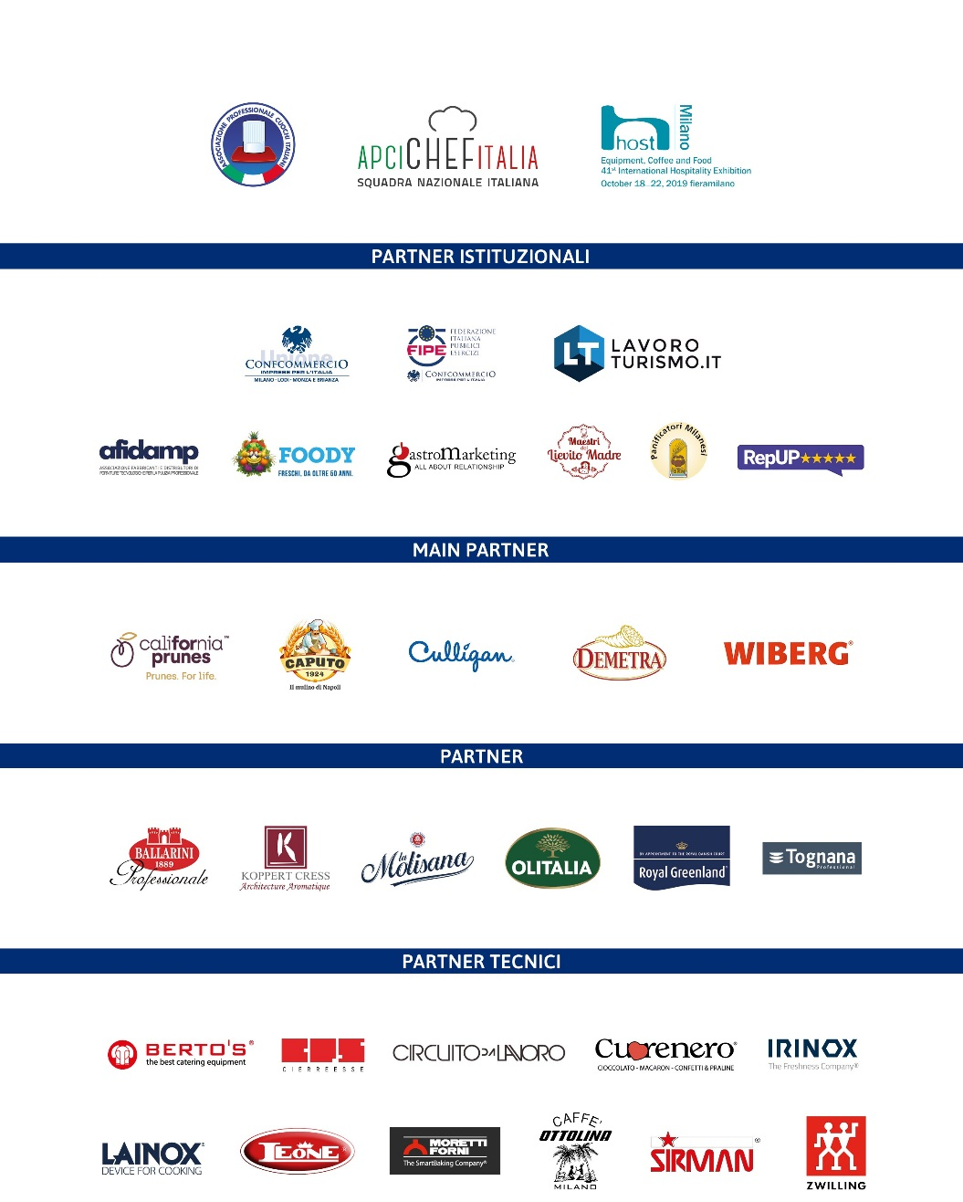

Associazione Professionale Cuochi Italiani (APCI) è l'Associazione di categoria legalmente riconosciuta, punto di riferimento per la Ristorazione Professionale di Qualità, che nasce in un'ottica di aggregazione e di servizio, per costituire il valore aggiunto per il professionista della cucina italiana che voglia trovare un ambiente in cui riconoscersi, emergere, condividere la propria esperienza e trovare nuovi spunti di crescita e confronto. Migliaia di autorevoli chef, affiancati da validi colleghi ristoratori, con il supporto logistico e operativo di un team selezionato di professionisti, una presenza dinamica e frizzante a garanzia del successo dei più importanti format ed eventi enogastronomici. Sono questi gli ingredienti della famiglia delle berrette bianche dell’Associazione Professionale Cuochi Italiani.

Per maggiori informazioni:
Ufficio Stampa APCI- Associazione Professionale Cuochi Italiani
FB Comunicazione - Francesca Bodini - Mobile 3357384230 - press@apci.it - fb@francescabodini.it

ASSOCIAZIONE PROFESSIONALE CUOCHI ITALIANI - Rivista “L’ARTE IN CUCINA”
Via Zanella, 44/7 – 20133 Milano
E-mail: info@apci.it -http://www.apci.it

